Лабораторная работа № 8

Модель конкуренции двух фирм

Покрас Илья Михайлович

Содержание

# Цель работы

Целью данной работы является построение модели распространения рекламы.

# Задание

1. Построить графики изменения оборотных средств фирмы 1 и фирмы 2 без учета постоянных издержек и с веденной нормировкой для случая 1.
2. Построить графики изменения оборотных средств фирмы 1 и фирмы 2 без учета постоянных издержек и с веденной нормировкой для случая 2.

# Ход выполнения лабораторной работы:

## Теоретическое введение

Рассмотрим две фирмы, производящие взаимозаменяемые товары одинакового качества и находящиеся в одной рыночной нише. Последнее означает, что у потребителей в этой нише нет априорных предпочтений, и они приобретут тот или иной товар, не обращая внимания на знак фирмы. В этом случае, на рынке устанавливается единая цена, которая определяется балансом суммарного предложения и спроса. Иными словами, в рамках нашей модели конкурентная борьба ведётся только рыночными методами. То есть, конкуренты могут влиять на противника путем изменения параметров своего производства: себестоимость, время цикла, но не могут прямо вмешиваться в ситуацию на рынке («назначать» цену или влиять на потребителей какимлибо иным способом.)

## Код на Julia:

Подключим библиотеки для дальнейшей дальнейшей работы. Далее создадим переменные критической стоимости продукта, длительности производственного цикла фирмы 1, себестоимости продукта у фирмы 1, длительности производственного цикла фирмы 2, себестоимости продукта у фирмы 2, числа потребителей производимого продукта и максимальной потребности одного человека в продукте в единицу времени(@fig:001).

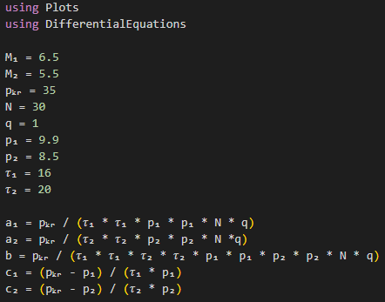

Переменные и библиотеки

Создадим ОДУ с помощью Differential Equations системы (@fig:002).

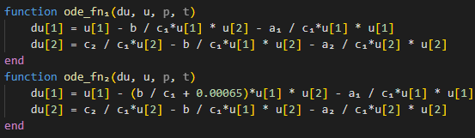

ОДУ

С помощью solve получим решения ОДУ и сохраним данные решений в отдельные вектора(@fig:003).

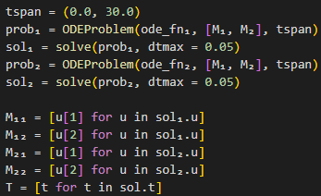

Решение ОДУ

Визуализируем решение с помощью Plots(@fig:004).

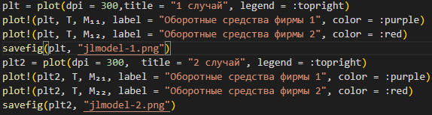

Визуализация

Результат(Julia) (@fig:005 - @fig:006)

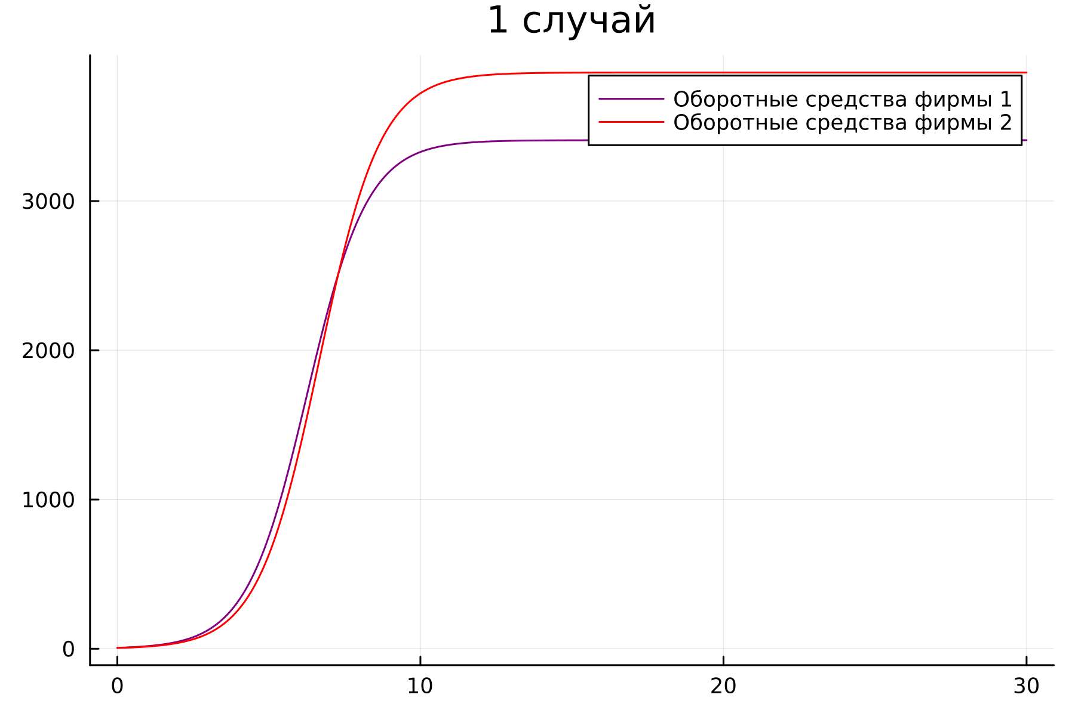

Мат модель - I случай

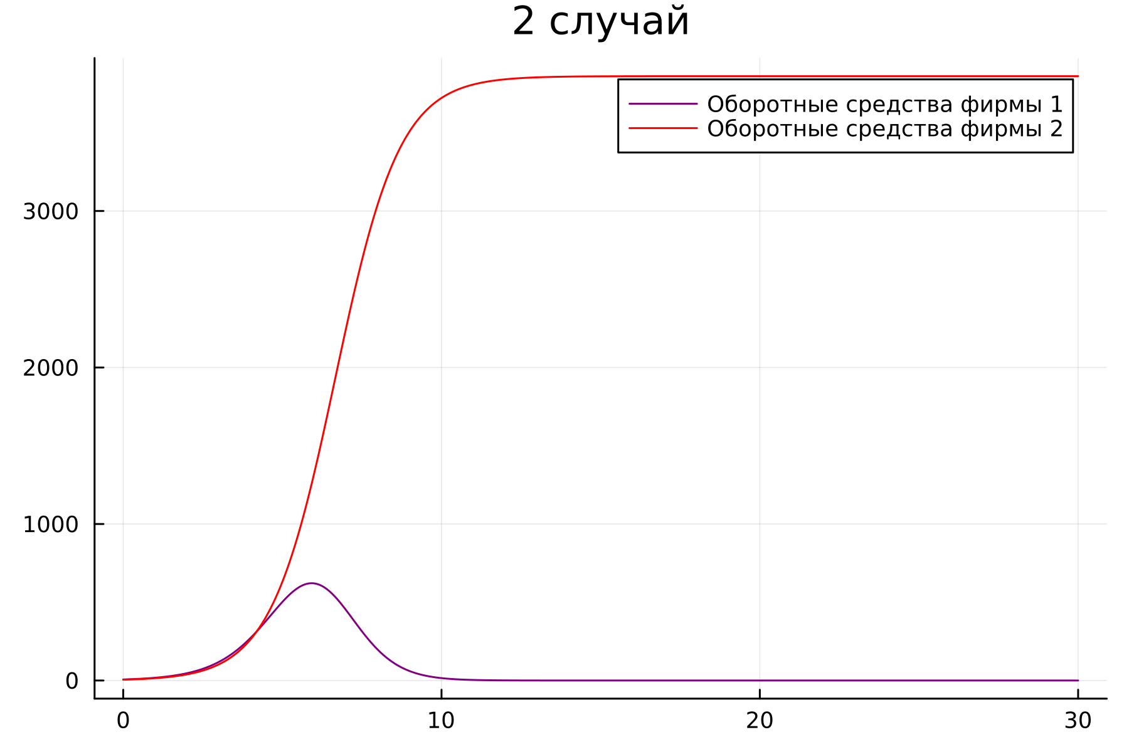

Мат модель - II случай

## Код на OpenModelica

Для начала создадим переменные критической стоимости продукта, длительности производственного цикла фирмы 1, себестоимости продукта у фирмы 1, длительности производственного цикла фирмы 2, себестоимости продукта у фирмы 2, числа потребителей производимого продукта и максимальной потребности одного человека в продукте в единицу времени. Далее запишем ОДУ (@fig:007 - @fig:08).

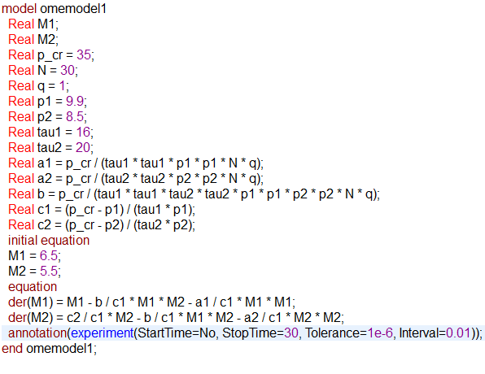

Код OpenModelica - I случай

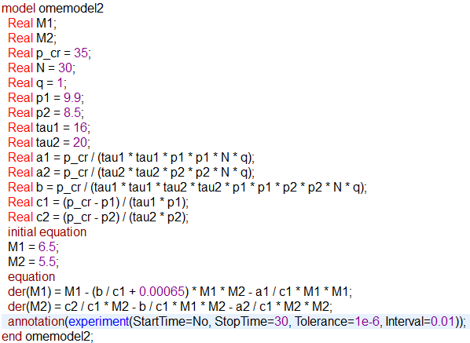

Код OpenModelica - II случай

Результат(Julia) (@fig:009 - @fig:010)

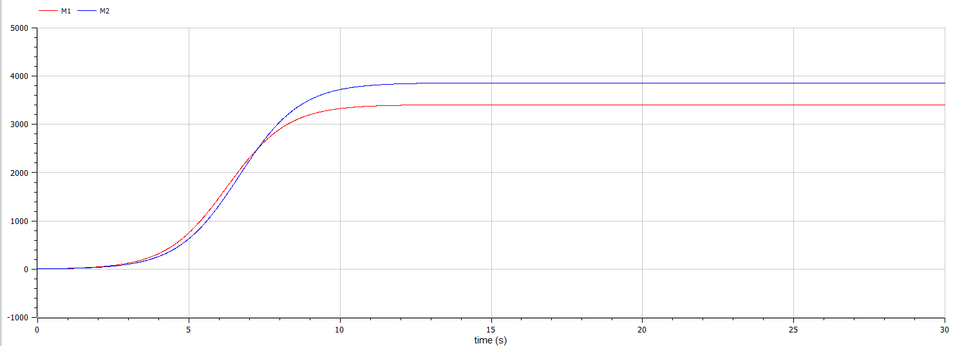

Мат модель OpenModelica - I случай

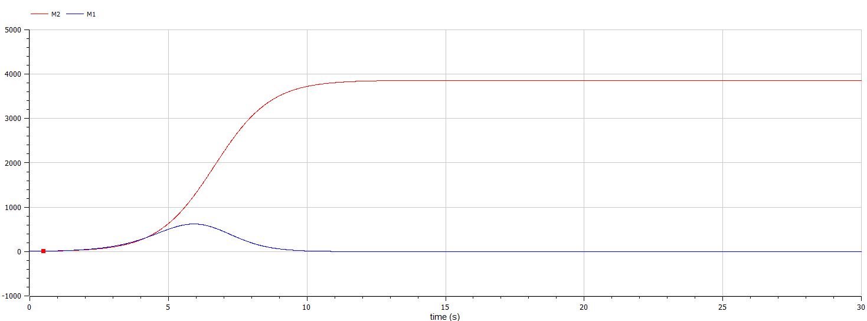

Мат модель OpenModelica - II случай

# Вывод

В результате проделанной работы был написан код на Julia и OpenModelica и были построены математические модели конкуренции двух фирм.

# Список Литературы

[1] Задания к лабораторной работе №7 (по вариантам) - <https://esystem.rudn.ru/pluginfile.php/1971673/mod_resource/content/2/Задание%20к%20лабораторной%20работе%20№%207.pdf>

[2] Руководство по выполнению лабораторной работы №7 - https://esystem.rudn.ru/pluginfile.php/1971672/mod_resource/content/2/Лабораторная%20работа%20№%207.pdf